**INSTITUTO INDUSTRIAL E COMERCIAL DE NAMPULA (IICN-CRN)**

UTILIZAR COMPUTADOR PESSOAL PARA ACESSO A INFORMAÇÃO E COMUNICAÇÃO

**REAVALIAÇÃO (desempenho/demonstraçao) – INSTRUMENTO (Teorico/prático) nº 1**

**NOME: Ali Armando Julio Giramo Turma: GL3**

**COD. DO MÓDULO: MO HG053001**

**NÍVEL DO QNQP: CV3**

1.R: Os elementos de Hardeware na figura sao: Processador,placa-mae,memoria,fonte,HD.

2.R: Componentes de um computador na figura sao: processador,placa-mae,memoria,fonte,HD.

3.R: Os passos para a execucao corecta para ligar e desligar um computador sao:

**- Para ligar o computador:** Deve ligar o VGA,  Em seguida aperte o botão “POWER atraves do botao que esta afrente da CPU,e depos ligue o monitor através do botão que está abaixo da tela.;

**- para desligar o computador:** selecione inciar ou janela,em seguida selecione power ou desligar.

4.R:Computador e um sistema de conjunto de desposetivos eletronicos Hardware capaz de processar informacoes de acordo com um programa Software o sistema operacional para execucao das aplicacoes as quais o usuario deseja execurar.

5.R: Perfericos na figura:

**-Perfericos De entrada e saida:** Nao exeste nelhum perferico de entrada e saida na figura.

-**perfericos de entrada:**Nao exeste nelhum perferico de entrada na figura.

- **perfericos de saida:** Nao exeste nelhum perferico de saida na figura.

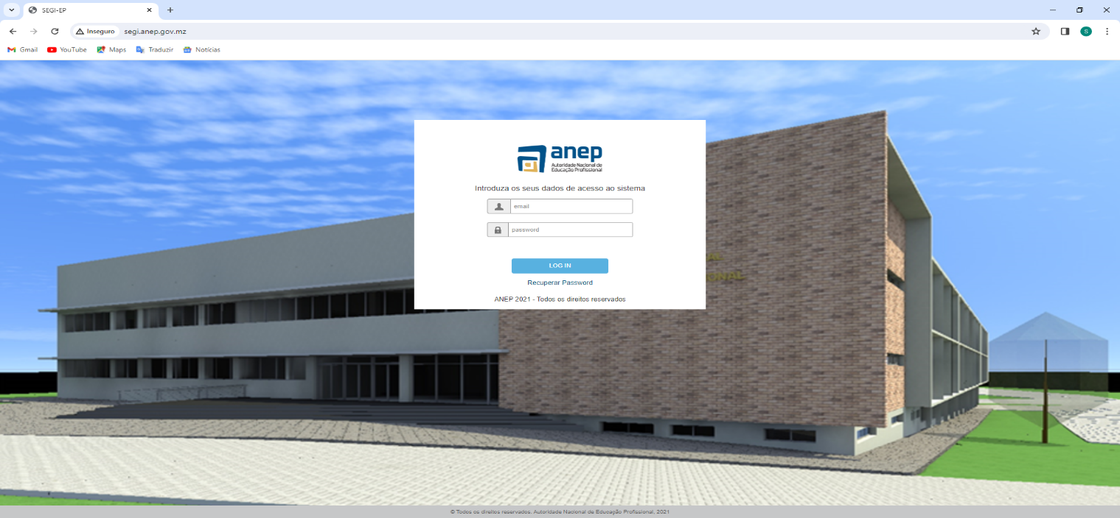6.R:

7.R:

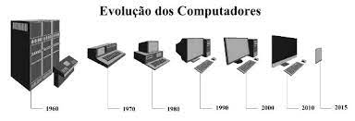

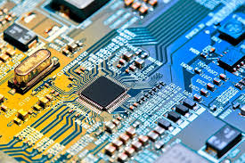

8.R:

